История школы
То, о чем мы сейчас расскажем,
Все как следует знать должны,
Ведь история школы нашей –
Часть истории всей страны.

Историческая справка

"Новогагарская основная общеобразоательная школа Тляратинского района"
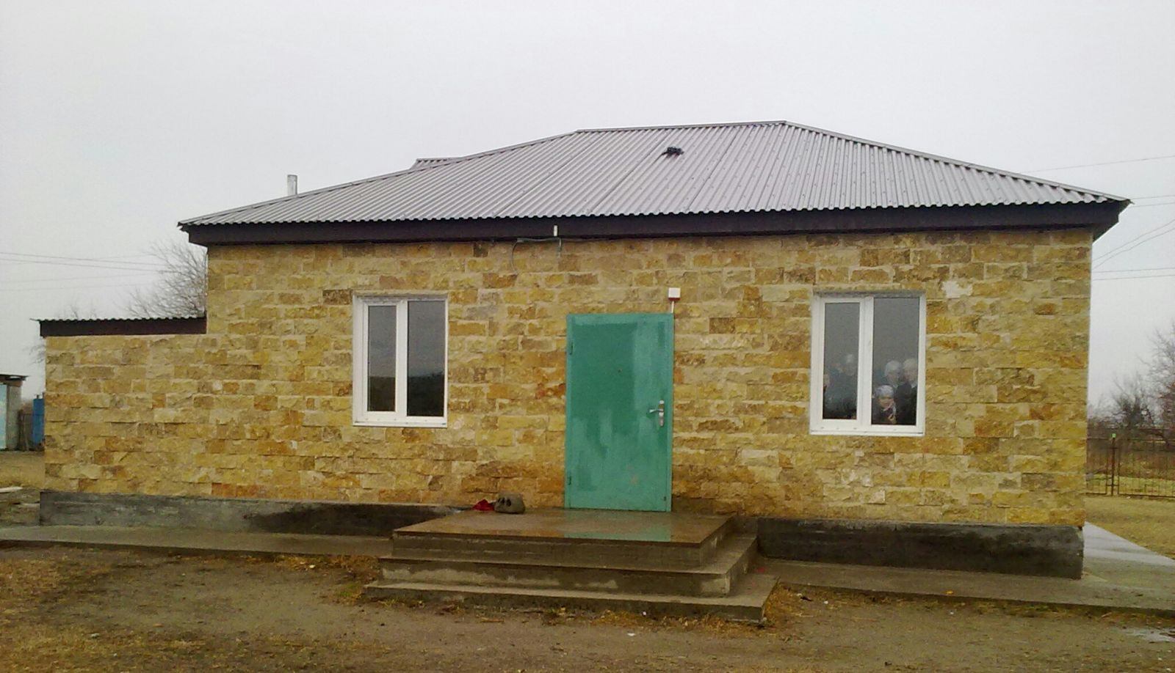

В 1979 году на кутане Тельман была открыта начальная образовательная школа. С первых лет своего существования она стала центром воспитания, образования и развития детей. Доброжелательность, уважение личности, глубокая заинтересованность проблемами детей – характерные черты педагогического коллектива школы. Для многих ребят она стала домом, надеждой и опорой в жизни. Школа относилась Тляратинскому району. Для школы колхоз выделил две комнаты, в бывшем общежитии для колхозников.
Первым руководителем школы был Гарунов Ахмед Хизриевич. Контингент учащихся составлял 8 человек. Вместе со своими товарищами-коллегами многое сделал для ликвидации неграмотности в селе. В то далекое и непростое время работать, без сомнения, было трудно. Не было парт, досок, учебников. По инициативе начальника Территориального управления образования Гимбатого С. М. в 1990 году построили две классные комнаты.
В 1993 году руководителем школы был назначен Магомедов Шуэб Нурович.
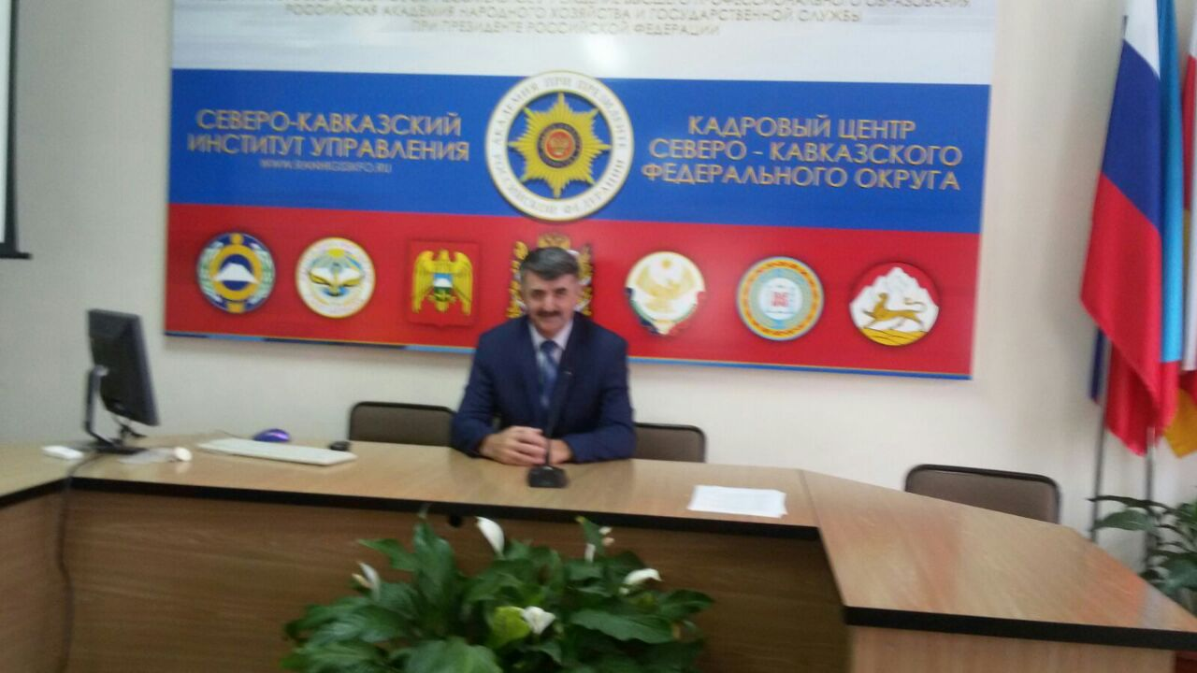

Работали учителями в те годы Магомедова Ж. А., Шамсудинов П. Н.. После окончания начальной школы дети продолжали учебу в Тельманской СОШ или Мазадинской СОШ.
На основании постановления Администрации Тляратинского района в 2010-2011 году Тельманская НОШ реорганизована в Новогагарскую ООШ. Директором школы был назначен Магомедов Шуэб Нурович. Занятия в школе проводились в две смены. Контингент учащихся достиг до 70 человек.
За время руководства Шуэба Нуровича обновился и педагогический коллектив школы. В школе работают Магомедова А., Магомедова Н., Магомедова С. и др. Из 13 педагогов в школе имеют первую квалификационную категорию – 7 учителей, вторую – 3 учителя. С большой любовью отдают учителя свои знания детям. В школе сложился стабильный, дружный и сильный педагогический коллектив.
Продолжая и приумножая свои школьные традиции, педколлектив добивается больших результатов в деле обучения и воспитания подрастающего поколения. Педагоги вместе со своими воспитанниками принимают активное участие в конкурсах, смотрах, олимпиадах. У школы большое будущее, большие перспективы.
Многое достигнуто, но еще больше предстоит сделать.
